**Всероссийский профессиональный конкурс для педагогов**

**"Уроки Победы",**

**посвященный 79-летию Победы в Великой Отечественной Войне**

**Летопись блокадного Ленинграда**

**методическая разработка экскурсии в музее боевой славы**

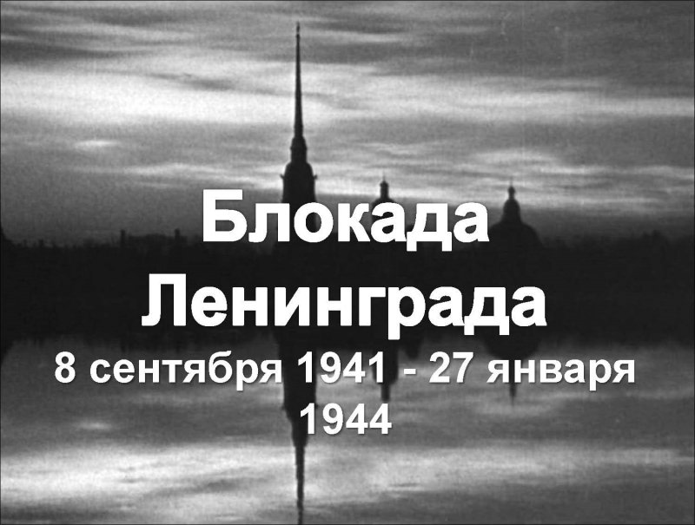

Работу выполнила

Жаркова Ольга Александровна

методист музея боевой славы жителей поселка Прибрежный, библиотекарь

Муниципальное бюджетное образовательное учреждение

«Школа №146» г.о.Самара (МБОУ Школа №146 г.о.Самара)

Город Самара,

поселок Прибрежный внутригородского Красноглинского района

# 2024

**Технологическая карта экскурсии**

**Тема экскурсии: *Летопись блокадного Ленинграда***

**Продолжительность: *(час) 40 минут***

**Автор-разработчик: *методист музея боевой славы жителей поселка Прибрежный, Жаркова О.А*.**

**Содержание экскурсии:**

***Экскурсия рассказывает о тяжелых днях испытаний во время фашистской блокады. Может использоваться в рамках изучения курса истории России*.**

**Аудитория: *5-11 классы***

**Цель экскурсии: *познакомить учащихся с одной из страниц истории нашей Родины, с помощью эмоционального воздействия способствовать формированию у учащихся патриотизма, гражданственности, уважения к истории своей страны.***

# Летопись блокадного Ленинграда

Песня «Крейсер «Аврора» муз. В. Шаинского, сл. М. Матусовского

Это имя — как гром и как град:

Петербург,   
Петроград,  
Ленинград.

Ленинград, заложенный Петром I в 1703 году на болотистом берегу Невы, стал одним из красивейших городов мира. На 100 островах раскинулся величественный  и неповторимый город. В его дворцах, на улицах и площадях вершилась история государства российского.

Самая трагическая страница в истории Ленинграда – это  блокада города фашистскими захватчиками. В  блокаде оказалось более 2 с половиной миллионов человек. 872 дня, почти два с половиной года, ленинградцы мужественно выносили все страдания, выпавшие на их долю.  По плану Гитлера, города не должно было остаться на карте мира.  Враги надеялись, что жестокие лишения убьют в жителях все человеческое и они, в конце концов, сдадут Ленинград.

Ю. Воронов

Пытал нас враг железом и огнем...   
«Ты сдашься, струсишь, — бомбы нам кричали, —   
Забьешься в землю, упадешь ничком.   
Дрожа, запросят плена, как пощады,   
Не только люди — камни Ленинграда!»

Но гитлеровцы просчитались. Ни жестокие бомбардировки  с воздуха, ни артиллерийские обстрелы, ни постоянная угроза смерти от голода не сломили железной воли и патриотического духа ленинградцев.

Анна Ахматова «Мужество»

Мы знаем, что ныне лежит на весах  
И что совершается ныне.   
Час мужества пробил на наших часах,   
И мужество нас не покинет.   
Не страшно под пулями мертвыми лечь,   
Не горько остаться без крова,   
И мы сохраним тебя, русская речь,   
Великое русское слово.   
Свободным и чистым тебя пронесем,   
И внукам дадим, и от плена спасем  
Навеки.

Аудиозапись. Звук метронома.

Вы слышите стук метронома. Во время блокады по ленинградскому радио транслировали его равномерные, четкие удары. Этот звук напоминал биение сердца великого города, успокаивал и внушал уверенность: если звучит радио, значит, город живет и борется.

В. Азаров

Во тьме казалось: город пуст;   
Из громких рупоров — ни слова,   
Но неустанно бился пульс,   
Знакомый, мерный, вечно новый.  
То был не просто метроном,   
В часы тревоги учащенный,   
А наше твердое — «живем!».  
Не дремлет город осажденный!

Фашистские бомбардировщики днем и ночью бомбили город. До сегодняшнего дня в Ленинграде на зданиях сохранились щиты с текстом: «Эта сторона улицы наиболее опасна при обстреле».

Из воспоминаний жителей  блокадного Ленинграда:

Людмила Ивановна Седачева

Немцы бомбили и обстреливали город ежедневно, до бомбоубежища идти далеко, а впереди и позади дома — окопы, в них находились солдаты. Как только раздавался рев авиационных моторов,  мы мчались к солдатам в окопы. Они, конечно, ругали нас, но чаще жалели. Помню, молодой боец, белобрысый такой, укрывая меня и сестренку плащ-палаткой, улыбался и приговаривал: «Ну что, курносые, страшно? Быстрей! Быстрей в домик! А то Змей Горыныч слопает».

В конце ноября 41 года ударили морозы (в ночь на 31 декабря было зафиксировано около 52 градусов ниже нуля). Замерзли водохранилища, подошло к концу топливо. В каждом доме были установлены печки-буржуйки. Ленинградцы жгли мебель, паркет, книги. За водой ходили на набережные Невы, делали прорубь и набирали воду под обстрелами.

Варвара  Вольтман-Спасская «По воду»

Я в гору саночки толкаю.  
Ещё немного – и конец.  
Вода, в дороге замерзая,  
Тяжёлой стала, как свинец.  
Как хорошо, что ты замёрзла,  
Святая невская вода!  
Когда я поскользнусь под горкой,  
На той тропинке ледяной,  
Ты не прольёшься из ведёрка,  
Я привезу тебя домой.

Нечеловеческие страдания не сломили дух ленинградцев. Город не просто жил, он давал фронту танки и самолеты. На заводы и фабрики пришли мальчишки и девчонки. Голодные, изможденные, они по 12-14 часов не выходили из промерзших цехов.

Даже в таких жутких условиях дети учились. В осажденном городе работали 30 школ. Местом учебы стали и некоторые бомбоубежища жилых зданий. В помещениях, где проводились занятия, стоял такой мороз, что замерзали чернила. Ученики сидели в пальто, шапках, рукавицах. Руки коченели, а мел выскальзывал из пальцев.

Ю. Воронов  «Сотый день или о героическом труде»

Вместо супа — бурда из столярного клея,   
Вместо чая — заварка сосновой хвои.   
Это б всё ничего, только руки немеют,   
Только ноги становятся вдруг не твои.   
Только сердце внезапно сожмётся, как ёжик,   
И глухие удары пойдут невпопад...   
Сердце! Надо стучать, если даже не можешь.   
Не смолкай! Ведь на наших сердцах — Ленинград.

В городе выходили газеты, издавались книги, по радио звучали музыка и поэзия, выступали писатели, ученые, деятели культуры. В осажденном холодном Ленинграде, на голодном пайке,  Дмитрий Шостакович создал бессмертную Седьмую симфонию, назвав ее Ленинградской.

9 августа 1942 года Большой зал Ленинградской филармонии не вместил всех желающих послушать это великое произведение. Как потом говорили, немцы обезумели, когда это услышали. Они-то считали, что город мертвый.

Отрывок из 7 симфонии Д. Шостаковича («Ленинградской»)

С каждым днем таяли запасы продовольствия. Хлеб был почти единственным питанием ленинградцев. Рабочий получал 250  граммов, а служащие и дети – по 125. Начались цинга, дистрофия и голод.

Из воспоминаний жителей блокадного Ленинграда:

Юлия Владиславовна Полховская

Зимой для воды растапливали снег. Варили суп из горчицы, перца и соли. Весной в парке щипали траву, собирали корешки, потом выручала лебеда. Этим и кормились. …Еще помню, я ходила по улицам и в каждом камушке видела хлеб, поднесу ко рту – камень…

Зоя Смирнова-Торопова

…Когда появилась первая травка, мы выпалывали её всю подряд и ели с солью. Когда во дворе травы не осталось, нас выводили на улицы и там мы не гуляли и не играли, а сидели на корточках, как старички, и щипали травку, щипали и ели, ели. Я держалась какой-то силой (видимо, молитвами мамы), но ноги были опухшие. Помню, я увидела на дороге нарисованные классики,  подняла ногу и хотела подпрыгнуть, но, увы! ноги не слушались, я расплакалась в ужасе, что я никогда не смогу прыгать.

Владимир Сорокин

Немцы Бадаевские продовольственные склады сразу разбомбили, горели они, а мы, мальчишки, смеялись. Не понимали, что нас ждет. Сгорело все: мука, масло, сахар. Потом, зимой, туда женщины ходили, землю отковыривали, варили, процеживали. Получался сладкий отвар. От сахара.

Ю. Воронов

Дома – без света тепла,

И без конца пожары рядом.   
Враг зажигалками дотла  
Спалил Бадаевские склады.   
И мы Бадаевской землёй  
Теперь сластим пустую воду.   
Земля с золой, земля с золой —  
Наследье прожитого года.   
Блокадным бедам нет границ:   
Мы глохнем под снарядным гулом,   
От наших довоенных лиц  
Остались лишь глаза и скулы.

Не только взрослые, но и дети мужественно переносили все лишения.

С. Алексиевич

На развороченном пути  
Стоит мальчишка лет пяти.   
В глазах расширенных истома,   
И щеки белые, как мел.   
Где твоя мама, мальчик?  
— Дома.  
— А где твой дом, сынок?  
— Сгорел.   
Он сел. Его снежком заносит.   
В его глазах мутится свет.   
Он даже хлеба не попросит.   
Он тоже знает: хлеба нет.

Зимой единственной транспортной магистралью, связывающий город с Большой землей, стала «Дорога жизни», проложенная по льду Ладожского озера.

О. Берггольц «Лениградская поэма»

«Дорогой жизни» шел к нам хлеб,   
Дорогой дружбы многих к многим.  
Еще не знают на земле   
Страшней и радостней дороги.  
Казалось, что конец земле…  
Но сквозь остывшую планету  
На Ленинград машины шли.  
Он жив еще. Он рядом где-то  
На Ленинград! На Ленинград!  
Там на 2 дня осталось хлеба,  
Там матери под темным небом  
Толпой у булочных стоят.

И было так – на всем ходу  
Машина задняя осела.  
Шофер вскочил, шофер на льду.  
– Ну, так и есть, мотор заело.  
Ремонт на 5 минут, пустяк,–  
Поломка эта не угроза,   
Да рук не разогнуть никак:  
Их на руле свело морозом.  
И вот в бензине руки он  
Смочил, поджег их от мотора,  
И быстро двинулся ремонт  
В пылающих руках шофера.  
Вперед! Как ноют волдыри.  
Примерзли к варежкам ладони.  
Но он доставит хлеб, пригонит  
К хлебопекарням до зари.  
Шестнадцать тысяч матерей  
Пайки получат на заре.  
Сто двадцать пять блокадных грамм  
С огнем и кровью пополам…

С Большой земли в осажденный город доставляли продукты и топливо, а обратно  вывозили  раненых, больных,  детей. Каждая четвертая машина не вернулась из рейса — провалилась под лед или была расстреляна фашистскими самолетами.

Вадим Егоров. Песня «Детский сад»

Многие слышали историю 11-летней ленинградской девочки Тани Савичевой.

Девочка сделала в своей записной книжке 9 коротких трагических записей. Детская рука, теряющая силы от голода, писала неровно, скупо. И когда читаешь это, цепенеешь:

«28 декабря 1941 года. Женя умерла в 12.30 ночи.1941 года».

«Бабушка умерла 25 января в 3 часа 1942 г.».

«Лека умер 17 марта в 5 часов утра. 1942 г.».

«Дядя Вася умер 13 апреля в 2 часа дня. 1942 год».

«Дядя Леша, 10 мая в 4 часа дня. 1942 год».

«Мама — 13 марта в 7 часов 30 минут утра. 1942»

«Умерли все. Осталась одна Таня».

При первой же возможности Таню Савичеву вывезли с детским домом в Горьковскую область. Но врачам не удалось ее спасти.  На могиле Тани был поставлен памятник, на котором высечены строки из ее дневника (<https://www.toys-4kids.ru/blog/dnevnik-tani-savichevoj-iz-blokadnogo-leningrada> ).

И. Малышев

Плакали люди, строчки читая,  
Плакали люди, фашизм проклиная.  
Танин дневник — это боль Ленинграда,  
Но прочитать его каждому надо.  
Словно кричит за страницей страница:  
«Вновь не должно это все повториться!»

Посмотри на фотографию. Это он — живой хлеб на живой руке жителя блокадного Ленинграда.  Это паек блокадника на целый день. И больше ничего у него не было.

Ольга Берггольц

О, ночное воющее небо,  
Дрожь земли, обвал невдалеке,  
Бедный ленинградский ломтик хлеба -  
Он почти не весит на руке…  
Таким людским страданьем он,   
такой большой любовью братской   
для нас отныне освящен,   
наш хлеб насущный, ленинградский.

14 января 1944 советские войска перешли в наступление. Навеки вошли в историю Синявские высоты и Невский пятачок. По данным военных историков, здесь в ходе боев погибло более 360 тысяч человек. 27 января в результате блокада была снята. В честь выигранного сражения над Невой прогремели 24 залпа торжественного салюта. В эти минуты плакали даже те, кто не проронил ни одной слезинки за всю блокаду.

Бессмертен подвиг ленинградцев в грозную пору Великой Отечественной войны. Эта легендарная повесть мужества и героизма навсегда останется в памяти грядущих поколений.

Песня «Наш город» муз. В. Соловьева-Седого, сл. А. Фатьянова